Министерство образования республики Беларусь

Учреждение образования

«БЕЛОРУССКИЙ ГОСУДАРСТВЕННЫЙ УНИВЕРСИТЕТ

ИНФОРМАТИКИ И РАДИОЭЛЕКТРОНИКИ»

Институт информационных технологий

Кафедра ПОИТ

**Отчет по лабораторной работе №1**

**по курсу САиММод**

**Разработка модели дискретно-стохастической СМО**

Выполнили:

студенты группы 381062

Радивил Д.В.

Черник М.Л.

Шкундалёва О.В.

Проверила: Лашкевич Е.М.

Минск 2016

**Лабораторная работа №1**

**«Разработка модели дискретно-стохастической СМО»**

**Задание для Варианта 18**

Для СМО заданной конфигурации построить имитационную модель.

Распределение интервалов времени между заявками во входном потоке и интервалов времени обслуживания – геометрическое с соответствующим параметром (ρ, π1, π2). Если ρ не задано, то входной поток – регулярный (с указанным в обозначении источника числом тактов между заявками).

Ротк – вероятность отказа;

Рбл – вероятность блокировки;

Lоч – средняя длина очереди; Q – относительная пропускная способность;

А – абсолютная пропускная способность.

1) Исходные данные

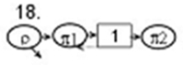

|  |  |  |  |
| --- | --- | --- | --- |
| *ρ* | *π*1 | *π*2 | Цель исследования |
| 0,5 | VAR | 0,4 | Зависимость Ротк от π1, π1=0,2(0,2)1 |

2) Анализ задания

Схема содержит источник с дисциплиной отбрасывания заявки, канал π1 с дисциплиной блокировки, накопитель на 1 заявку и канал π2 с вероятностью просеивания (не обслуживания заявки).

Граф состояний кодируется четырехкомпонентным вектором *ρК1NК2,* где

*ρ* – время до выдачи очередной заявки источником, *ρ*={0,1}

0 – заявка не сформирована;

1 – заявка сформирована;

*К1* – состояние канала обслуживания, *К1* ={0,1,2}

0 – канал свободен

1 – канал занят обслуживанием заявки;

2 – канал заблокирован.

*N* – количество заявок, находящихся в накопителе (длина очереди), *N*={0,1}

0 – заявок в очереди на обслуживание нет

1 – одна заявка в очереди

*К2* – состояние канала обслуживания, *К2*={0,1}

0 – канал свободен

1 – канал занят обслуживанием заявки.

3) Определим вероятности переходов рi,j и заполним таблицу переходов числовыми значениями.

|  |  |  |  |  |  |  |  |  |  |  |  |
| --- | --- | --- | --- | --- | --- | --- | --- | --- | --- | --- | --- |
|  | 0000 | 0001 | 0011 | 0100 | 0101 | 0111 | 1100 | 1101 | 1111 | 0211 | 1211 |
| 0000 | ρ |  |  |  |  |  | 1-ρ |  |  |  |  |
| 0001 | ρ(1-π2) | ρ*π2 |  |  |  |  | (1-ρ)(1-π2) | (1-ρ)π2 |  |  |  |
| 0011 |  | ρ(1-π2) | ρ*π2 |  |  |  |  | (1-ρ)(1-π2) | (1-ρ)π2 |  |  |
| 0100 |  | ρ(1-π1) |  | ρ*π1 |  |  | (1-ρ)π1 | (1-ρ)(1-π1) |  |  |  |
| 0101 |  | ρ(1-π1)(1-π2) | ρ(1-π1)π2 | ρ*π1(1-π2) | ρ*π1*π2 |  | (1-ρ)π1(1-π2) | (1-ρ)π1π2 + (1-ρ)(1-π1)(1-π2) | (1-ρ)(1-π1)π2 |  |  |
| 0111 |  |  | ρ(1-π1)(1-π2) |  | ρ*π1(1-π2) | ρ*π1*π2 |  | (1-ρ)π1(1-π2) | (1-ρ)π1*π2 + (1-ρ)(1-π1)(1-π2) | ρ(1-π1)π2 | (1-ρ)(1-π1)π2 |
| 1100 |  | ρ(1-π1) |  | ρ*π1 |  |  | (1-ρ)π1 | (1-ρ)(1-π1) |  |  |  |
| 1101 |  | ρ(1-π1)(1-π2) | ρ(1-π1)π2 | ρ*π1(1-π2) | ρ*π1*π2 |  | (1-ρ)π1(1-π2) | (1-ρ)π1*π2 + (1-ρ)(1-π1)(1-π2) | (1-ρ)(1-π1)π2 |  |  |
| 1111 |  |  | ρ(1-π1)(1-π2) |  | ρ*π1(1-π2) | ρ*π1*π2 |  | (1-ρ)π1(1-π2) | (1-ρ)π1*π2 + (1-ρ)(1-π1)(1-π2) | ρ(1-π1)π2 | (1-ρ)(1-π1)π2 |
| 0211 |  | ρ(1-π1)(1-π2) | ρ(1-π1)π2 |  | ρ*π1(1-π2) |  |  | (1-ρ)(1-π1)(1-π2)+(1-ρ)π1(1-π2) | (1-ρ)(1-π1)π2 | ρ*π1*π2 | (1-ρ)π1*π2 |
| 1211 |  | ρ(1-π1)(1-π2) | ρ(1-π1)π2 |  | ρ*π1(1-π2) |  |  | (1-ρ)(1-π1)(1-π2)+(1-ρ)π1(1-π2) | (1-ρ)(1-π1)π2 | ρ*π1*π2 | (1-ρ)π1*π2 |

В последнем столбце для самопроверки просуммируем построчно вероятности переходов.

Подставим числовые значения:

|  |  |  |  |  |  |  |  |  |  |  |  |
| --- | --- | --- | --- | --- | --- | --- | --- | --- | --- | --- | --- |
|  | 0000 | 0001 | 0011 | 0100 | 0101 | 0111 | 1100 | 1101 | 1111 | 0211 | 1211 |
| 0000 | 0,5 |  |  |  |  |  | 0,5 |  |  |  |  |
| 0001 | 0,3 | 0,2 |  |  |  |  | 0,3 | 0,2 |  |  |  |
| 0011 |  | 0,3 | 0,2 |  |  |  |  | 0,3 | 0,2 |  |  |
| 0100 |  | 0,2 |  | 0,3 |  |  | 0,3 | 0,2 |  |  |  |
| 0101 |  | 0,12 | 0,08 | 0,18 | 0,12 |  | 0,18 | 0,24 | 0,08 |  |  |
| 0111 |  |  | 0,12 |  | 0,18 | 0,12 |  | 0,18 | 0,24 | 0,08 | 0,08 |
| 1100 |  | 0,2 |  | 0,3 |  |  | 0,3 | 0,2 |  |  |  |
| 1101 |  | 0,12 | 0,08 | 0,18 | 0,12 |  | 0,18 | 0,24 | 0,08 |  |  |
| 1111 |  |  | 0,12 |  | 0,18 | 0,12 |  | 0,18 | 0,24 | 0,08 | 0,08 |
| 0211 |  | 0,12 | 0,08 |  | 0,18 |  |  | 0,3 | 0,08 | 0,12 | 0,12 |
| 1211 |  | 0,12 | 0,08 |  | 0,18 |  |  | 0,3 | 0,08 | 0,12 | 0,12 |

Таблица 2.б

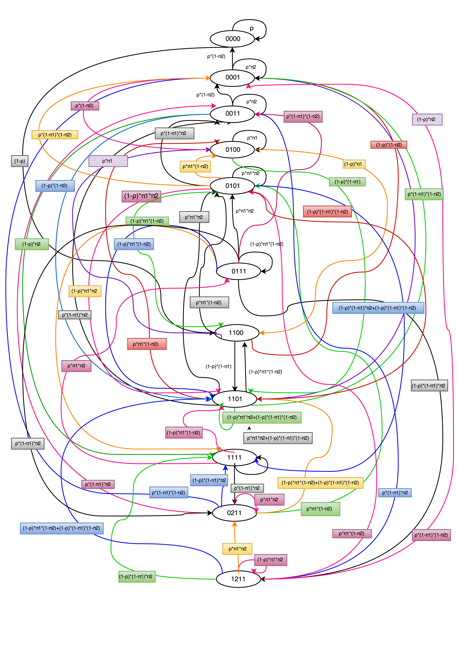

Рисунок 1 - Граф состояний

6) Расчет параметров данной системы с использованием построенной модели.

**а.** Исходя из графа состояний, построим систему уравнений для нахождения **вероятностей состояний**, воспользовавшись выражением:



**б.** Подставим значения *π*1=0,6 и *π*2=0,4 и приведем к каноническому виду:



























**в.** Решив данную систему, получим значения вероятностей состояний:

Просуммировав для самопроверки вероятности состояний получим единицу.

**г.** Определим значения величин, являющихся целью исследования:

– абсолютная пропускная способность (интенсивность потока обработанных заявок) – среднее число заявок, обслуживаемое СМО в единицу времени:



где *Ро* – вероятность того, что канал обрабатывал заявку(и) ,  – сумма вероятностей состояний, при которых не происходит обслуживание заявок; *Рз* – вероятность того, что обработка закончилась, Т – единица времени, за которую источник выдает 1 заявку.

Di = 1 - P0000 = 1 – 0,106 = 0,894

Dc = (1 – π1)(1 – π2) = (1 – 0,6)(1 – 0,4) = 0,4 * 0,6 = 0,24

A = 0,894 * 0,24 * 1/1 = 0,215

Q = A/λ = 0,215/1 = 0,215

Pотк = 1 – Q = 1 – 0,215 = 0,785